รายงานผลประจำเดือน ต.ค.67

ฝ่ายป้องกันปราบปราม

รายงานผลการปฏิบัติฝ่ายป้องกันปราบปราม
สรุปผลการปฏิบัติงานป้องกันปราบปรามอาชญากรรมของสถานีตำรวจนครบาลสามเสน
ประจำเดือน ตุลาคม 2567 ผ่านระบบ Police 4.0

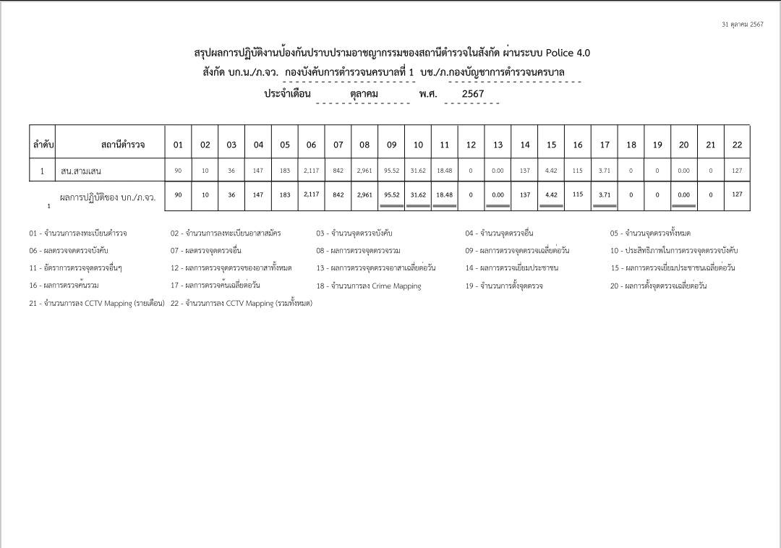

ฝ่ายจราจร

1 สรุปผลกวดขันจับกุมการกระทำผิดกฎหมายว่าด้วยการจราจรทางบก (๑๐ ข้อหาหลัก)

ประจำเดือน ตุลาคม 2567
มาตรการ |  | รถ จยย. | รถปิค อัพ | รถเก๋ง | รถ สาธารณะ | รถบรรทุก ๖  ล้อขึ้นไป | 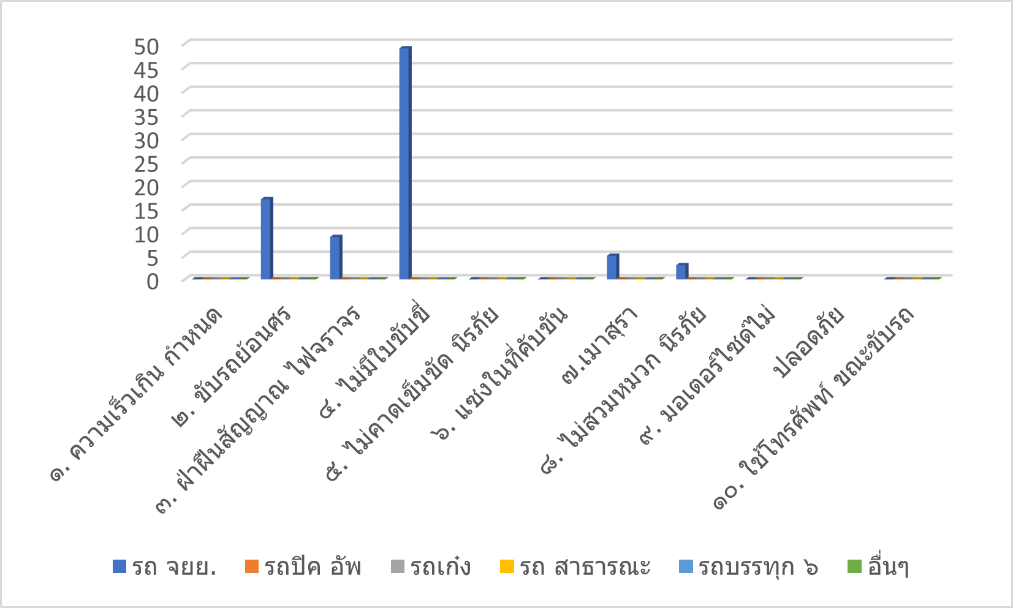  อื่นๆ | รวม | จำนวนผู้ถูก ดำเนินคดี  (คน)
๑. ความเร็วเกิน กำหนด |  | 0 | 0 | 0 | 0 | 0 | 0 | 0 | 0
๒. ขับรถย้อนศร |  | 17 | 0 | 0 | 0 | 0 | 0 | 17 | 17
๓. ฝ่าฝืนสัญญาณ ไฟจราจร |  | 9 | 0 | 0 | 0 | 0 | 0 | 9 | 9
๔. ไม่มีใบขับขี่ |  | 49 | 0 | 0 | 0 | 0 | 0 | 49 | 49
๕. ไม่คาดเข็มขัด นิรภัย |  | 0 | 0 | 0 | 0 | 0 | 0 | 0 | 0
๖. แซงในที่คับขัน |  | 0 | 0 | 0 | 0 | 0 | 0 | 0 | 0
๗.เมาสุรา |  | 2 | 0 | 0 | 0 | 0 | 0 | 2 | 2
๘. ไม่สวมหมวก นิรภัย |  | 3 | 0 | 0 | 0 | 0 | 0 | 3 | 3
๙. มอเตอร์ไซด์ไม่  ปลอดภัย |  | 0 | 0 | 0 | 0 | 0 | 0 | 0 | 0
๑๐. ใช้โทรศัพท์ ขณะขับรถ |  | 0 | 0 | 0 | 0 | 0 | 0 | 0 | 0
รวม |  | 80 | 0 | 0 | 0 | 0 | 0 | 80 | 80

2. สรุปผลการปฏิบัติงานจราจร ประจำเดือน ตุลาคม ๒๕๖7
1. รปภ./อำนวยความสะดวก ครู นักเรียน | 62 | ครั้ง
2. การตั้งจุดตรวจ จุดสกัด | 31 | ครั้ง
3. มีการตรวจค้น บุคคล ยานพาหนะต้องสงสัยตามข้อสั่งการของ ผบช. | 15 | ครั้ง
เช่น จยย.พ่วงข้าง รถบรรทุกน้ำยาง รถบรรทุกสิ่งของปิดทึบ ฯลฯ  4. มีการออกตรวจสอบเส้นทางสายหลัก สายรอง | 31 | ครั้ง
5. การกวดขันวินัยจราจรในพื้นที่ | 5 | ครั้ง
6. ตรวจเยี่ยมหน่วยงานราชการ ออกตรวจตู้แดงในเขตตรวจ | 13 | ครั้ง
7. การเข้าระงับเหตุ เช่น อุบัติเหตุ ข้อขัดข้อง ทะเลาะวิวาท ฯลฯ | 17 | ครั้ง
8. ออกประชาสัมพันธ์ ผู้ประกอบการเพื่อแสวงหาความร่วมมือจากประชาชน | 12 | ครั้ง
9. อุบัติเหตุที่เกิดขึ้นในพื้นที่ | 16 | ครั้ง
10. รปภ. บุคคลสำคัญ / VIP | - | ครั้ง
11. อำนวยความสะดวกการจราจรตลาดนัด / พื้นที่จัดงานต่างๆ | - | ครั้ง

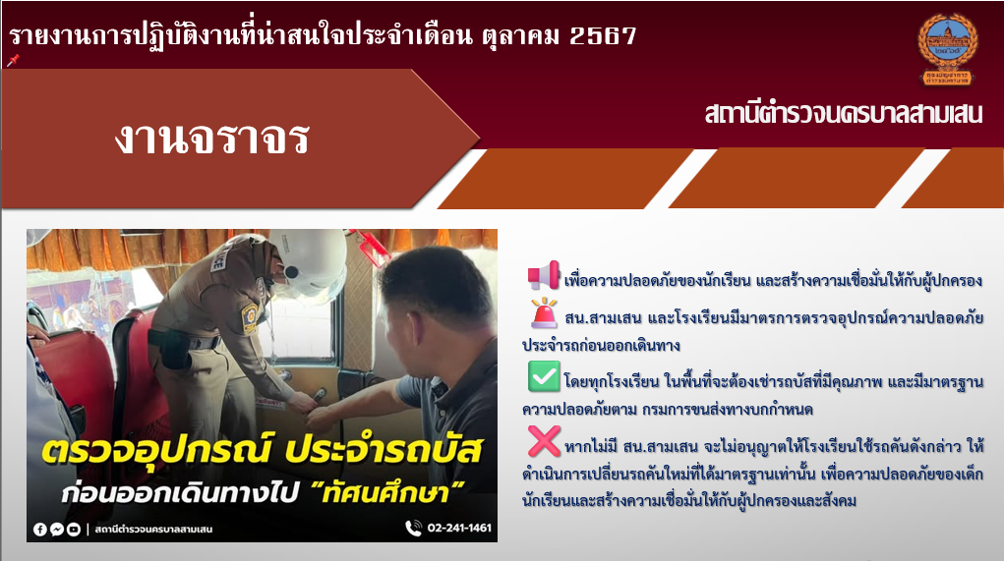

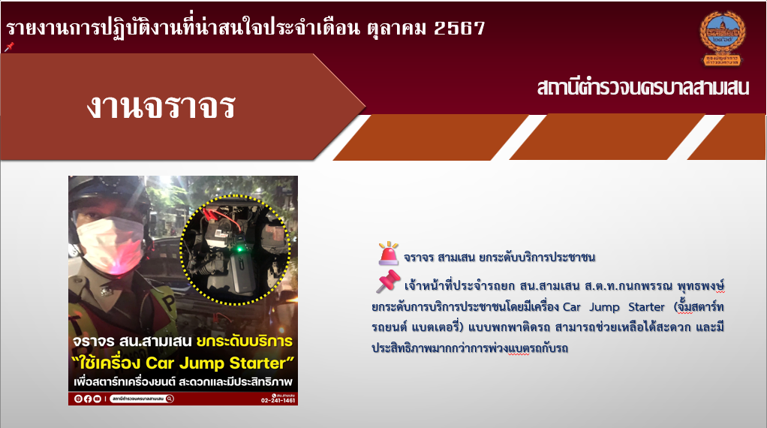

ฝ่ายสืบสวน
- ผลการจับกุมทั้งหมด ประจำเดือน ตุลาคม 2567
1.1 จับกุมผู้ต้องหา 9 คดี
1.2 แยกเป็นคดีอาญา 4 กลุ่ม ดังนี้
กลุ่ม 1 2 คดี
- ทำร้ายร่างกาย 2 คดี
กลุ่ม 2 2 คดี
- ลักทรัพย์ 1 คดี
- ฉ้อโกง 1 คดี
กลุ่ม 3 - คดี
กลุ่ม 4 5 คดี
- ยาเสพติด 5 คดี
- อาวุธปืนไม่มีทะเบียน - คดี
- การพนันอื่นๆ - คดี
- สรุปการดำเนินการจับกุมตามหมายจับ
2.1 หมายจับทั้งหมด 63 หมายจับ
2.2 ดำเนินการจับกุมตามหมายจับ 2 หมายจับ
3. สรุปคงเหลือหมายจับ สน.สามเสน
3.1 หมายจับสมบูรณ์ 34 หมายจับ
3.2 หมายจับไม่สมบูรณ์ 29 หมายจับ
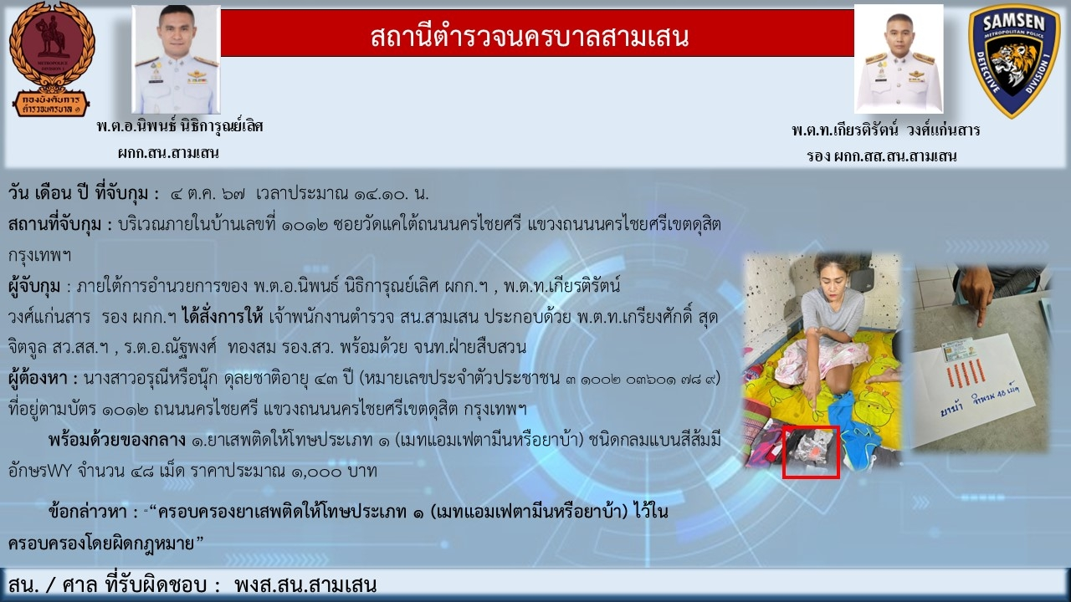
ผลการจับกุม คดีที่น่าสนใจ ประจำเดือน ตุลาคม 2567

ฝ่ายอำนวยการและสนับสนุน
1. สถานภาพกำลังพล
บัญชีแสดงสถานภาพกำลังพล ระดับชั้นสัญญาบัตร สังกัด สน.สามเสน

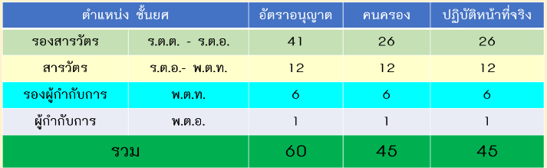

บัญชีแสดงสถานภาพกำลังพลระดับ ชั้นประทวน สังกัด สน.สามเสน
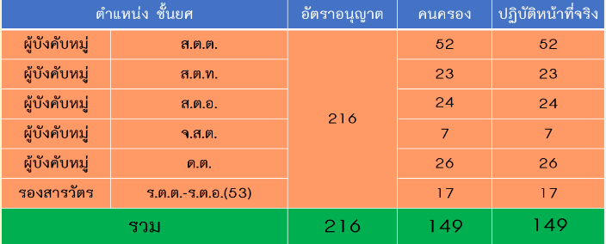

อัตรากําลัง ชั้นสัญญาบัตรและชั้นประทวน สถานีตํารวจนครบาลสามเสน
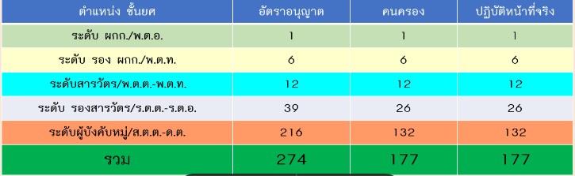

ข้อมูล ณ วันที่ 1 ตุลาคม 2567

กิจกรรมที่ดำเนินการฝ่ายอำนวยการ
1.ชื่อกิจกรรม ประชุมติดตามความคืบหน้า ITA
2.ชื่อผู้ปฏิบัติ คณะกรรมการการขับเคลื่อนการประเมินคุณธรรมและความโปร่งใสในการดำเนินงานของ หน่วยงานภาครัฐ
3.สถานที่ ห้องประชุม ศปก.สน.สามเสน
4.ระยะเวลาดำเนินการ วันที่ 27 ตุลาคม 2567 เวลา 13.30 น.
5.รายละเอียดของกิจกรรม

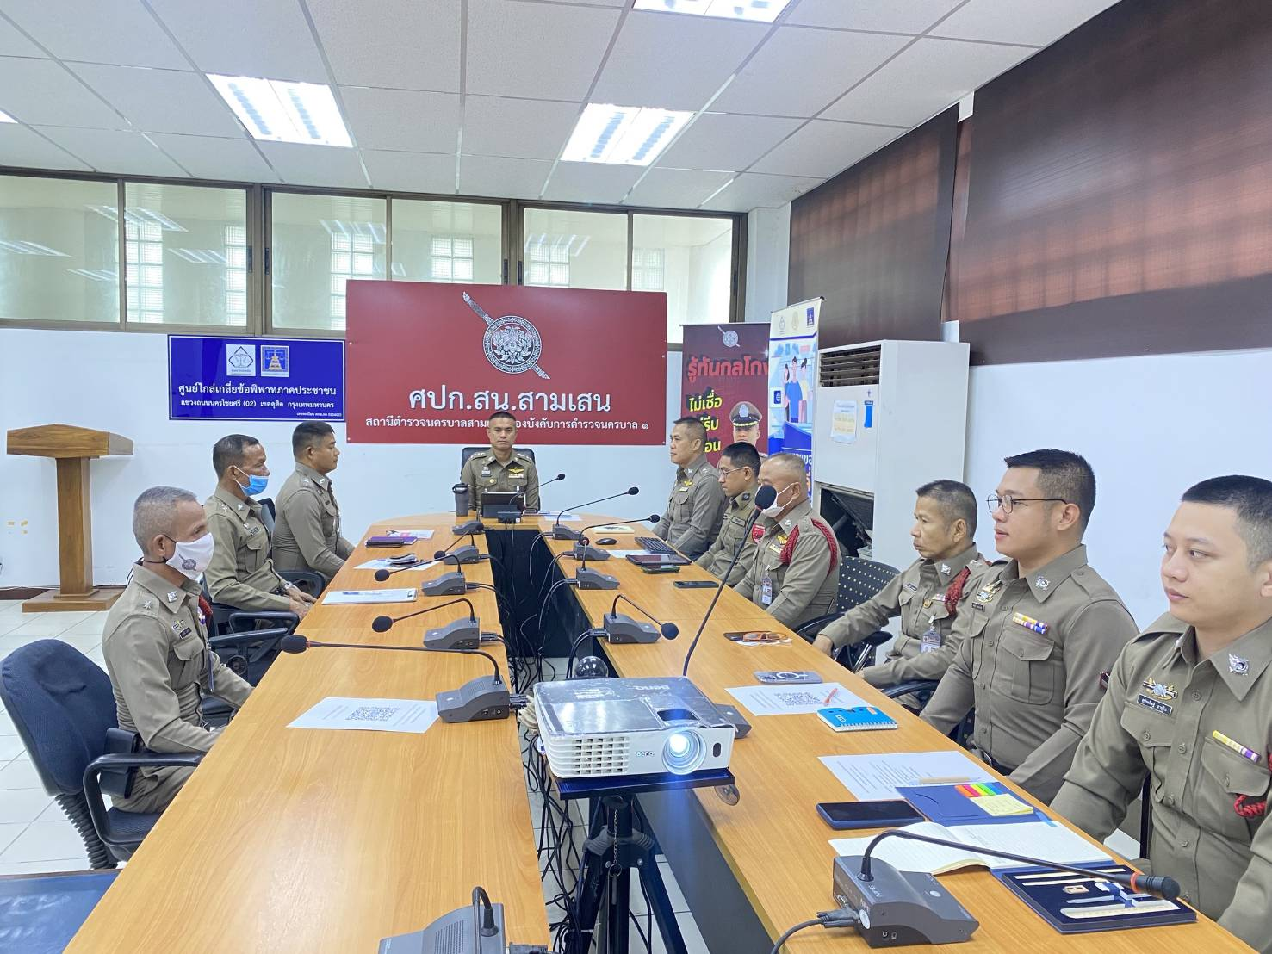

พ.ต.อ.นิพนธ์ นิธิการุณย์เลิศ ผกก.สน.สามเสน พร้อมด้วยหัวหน้าฝ่ายแต่ละสายงาน และคณะทำงานขับเคลื่อน ITA ร่วมประชุมตรวจสอบความพร้อมของข้อมูล กำชับการทำแบบประเมิน IIT ให้ครบ 25% และประสานรวบรวมข้อมูลต่างๆ เพื่อให้เจ้าหน้าแอดมินลงข้อมูลหน้า Website ของสน.สามเสน เพื่อให้ประชาชนสามารถตรวจสอบการทำงานของตำรวจได้อย่างโปร่งใส และเตรียมพร้อมรับการตรวจจาก ปปช.

